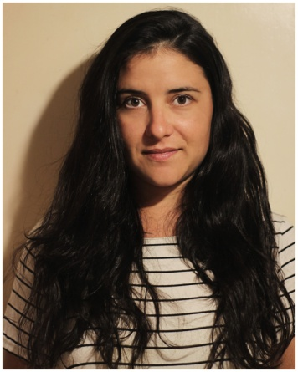

**Gomitolo, Nadia Ayelén**

Carta de presentación:

Soy estudiante de desarrollo web y aplicación digital, proactiva, con muchas ganas de aprender, me gusta trabajar en grupo, tener una dinámica que fluya con respeto y educación. Con experiencia en liderazgo, y con muchas metas por cumplir.

Soltera s/hijos

31 años.

Firmat-Santa Fe.

Teléfono: 3465-431402.

[nadia_gomitolo@hotmail.com](mailto:nadia_gomitolo@hotmail.com)

<https://github.com/nadia-gomitolo>

**FORMACIÓN Y ESTUDIOS**

Institución Formadora:

Escuela de Enseñanza Media Para Adultos Nº1019 4to y 5to. Año 2008 (Firmat-Santa Fe).

Titulación: Estudio Completo de Bachiller del Plan Dto. 4297/76.

**CURSOS, CAPACITACIONES:**

Estudio en curso: **Instituto Superior Politécnico de Córdoba**

Desarrollo Web y Aplicaciones Digitales. Año 2022

**EXPERIENCIA LABORAL Y PREFERENCIA**

Emprendedora de Marroquineria**.**

**Black pin up (Mordería**, Accesorios, Producción, Atención**.)**

**CONOCOMIENTOS INFORMATICOS.**

Windows, Word, Excel, Power Point, Internet, Redes Sociales, Correo Electrónico.

**IDIOMA**

Ingles básica. (Curso particular).